PREPOSITIONS OF SPACE
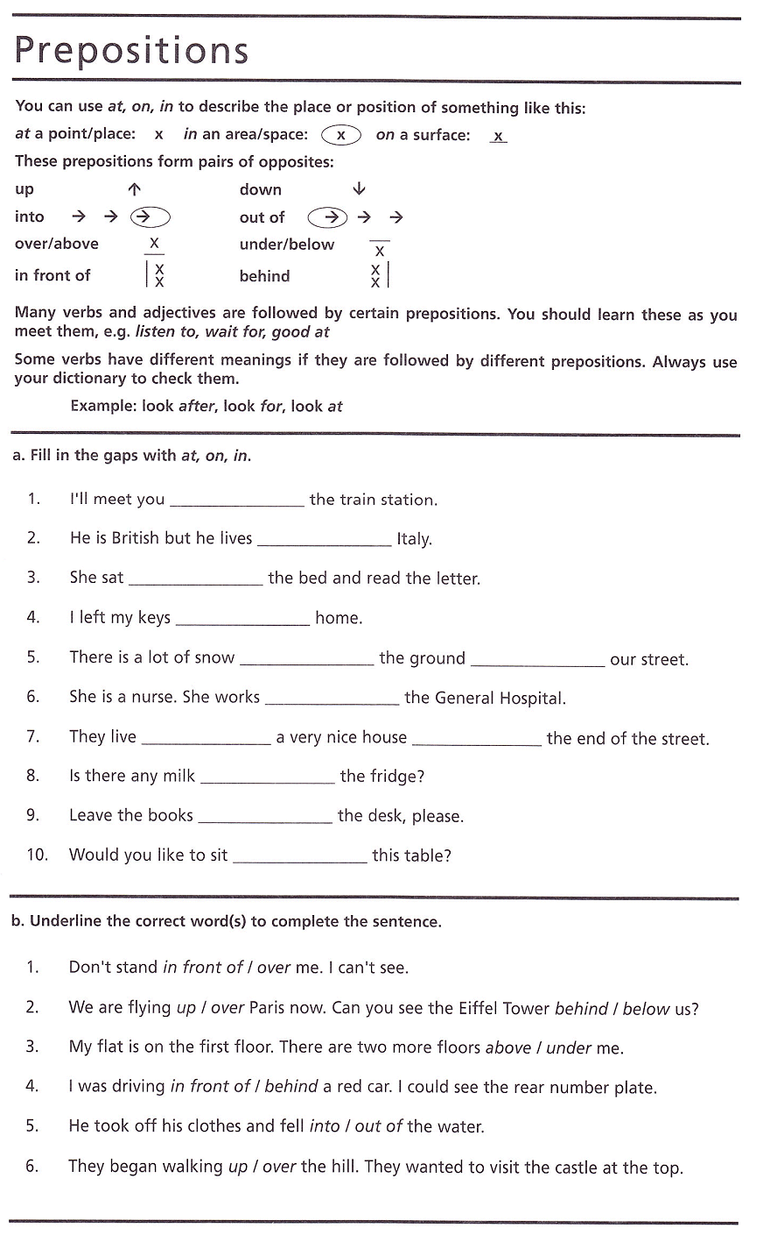

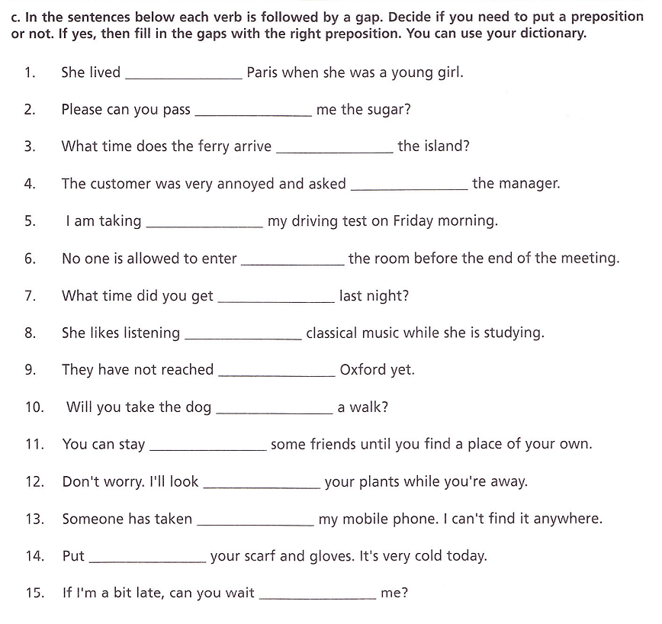

PREPOSITIONS OF TIME:
https://learnenglishteens.britishcouncil.org/grammar/beginner-grammar/prepositions-time

VERBS AND PREPOSITIONS:
https://learnenglish.britishcouncil.org/grammar/intermediate-to-upper-intermediate/verbs-and-prepositions

Keys:
a) 1-at; 2-in; 3- on; 4-at; 5-on/in; 6-at; 7-in/at; 8-in; 9-on; 10-at.
b) 1.in front of; 2-over/below; 3-above; 4- behind; 5-into; 6- up.
c) 1-in; 2--; 3-at; 4-for; 5--; 6--; 7-in/out; 8-to; 9--; 10-for; 11-with; 12-after; 13--; 14-on; 15-for
NOUN + PREPOSITION |  | PREPOSITION + NOUN
Answer to Respuesta a | Delay in Retraso en | By post Por correo | On purpose A propósito
Reason for Motivo / razón de | Delay of (duración) Retraso de | By mistake Por error | On the market En el mercado
Effect of...on Efecto de...en / sobre | Taste in Gusto en / por | By chance Por casualidad | On fire En llamas
Tax on Impuesto sobre / a | Taste of Sabor de / a | On a trip De viaje | In advance Con antelación
Smell of Olor a | Increase in Aumento en / de | On a diet A dieta | In danger En peligro
Advice on / about Consejo sobre | Advantage of Ventaja de | On strike En huelga | For sale En / a la venta

Los artículos que compro en internet llegan por correo.
Lo siento, he borrado un archivo por error.
Nos encontramos por casualidad en el cine mientras estábamos haciendo cola.
Laura no está en casa. Está fuera de viaje.
No me enseñes ese chocolate. Estoy a dieta.
Sé que lo hiciste a propósito.
Si reservamos las entradas por adelantado, puede que sean más baratas.
La casa de nuestros vecinos está en venta.
¿Habéis estudiado los efectos de esta medicina en humanos?
¿Cuál es el impuesto sobre las ganancias de la lotería?
Necesito un consejo sobre cómo tener éxito en una entrevista de trabajo.

